**Контрольные вопросы**

1. Поясните принцип работы логического элемента НЕ на биполярном транзисторе;

Схема работает следующим образом. Если на вход *x* логического элемента подать сигнал лог.*0*, то транзистор *VT* будет закрыт и на выходе *y* появится сигнал лог.*1,*так как всё напряжение будет падать на закрытом транзисторе. При подаче на вход *x* логического элемента сигнала лог.*1*, транзистор *VT* открывается и на выходе *y* появится сигнал лог.*0*, при этом всё напряжение падает на резисторе *Rк*.

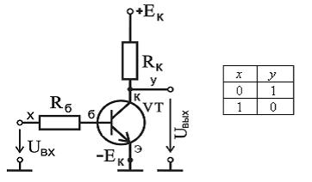

2. Поясните принцип работы логического элемента И-НЕ на биполярном транзисторе;

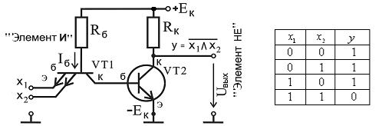

Рис.10.8. Электрическая схема логического элемента И-НЕ и его таблица истинности

Схема работает следующим образом. Если на входы *х1* и *х2* транзистора *VT1* поступают сигналы лог.*0* или на одном из этих входов присутствует сигнал лог.*1*, то базовый ток  пройдет через сопротивление базы транзистора к эмиттерным входам (входу) от “+” источника питания к его “–“. При этом, транзистор *VT2* будет закрыт и на его выходе *y* присутствует cигнал лог.*1*. Если на входы *х1* и *х2* транзистора *VT1* поступают положительные сигналы лог.*1*, то в этом случае закрываются эмиттерные входы тразистора *VT1* и базовый ток  течет через коллектор тразистора *VT1* к базе тразистора *VT2*, открывая его. При этом на выходе *у* тразистора *VT2*появится синал лог.*0*.

1. Поясните принцип работы логического элемента ИЛИ-НЕ на биполярном транзисторе;

В случае поступления на входы *х1* и *х2* транзисторов *VT1, VT2* положительных сигналов лог.*1* или на одном из этих входов присутствует сигнал лог.*1*, то их коллекторные цепи будут иметь отрицательный потенциал. При этом транзисторы *VT1, VT2* (или один из них) открываются, и сопротивление цепи коллектор-эмиттер будет равно нулю. Так как *Rк>Rэ1*, то на общем коллекторном выходе транзисторов *VT1, VT2* появится отрицательный потенциал, который поступит на вход транзистора *VT3* и закроет его. Сигнал на выходе *y* транзистора *VT3* будет иметь лог.*0*. Фактически транзистор *VT3* является повторителем действия выходного сигнала транзисторов *VT1* и *VT2*, работающих в режиме операции ИЛИ-НЕ.

1. 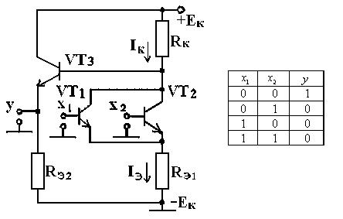

4. В чем отличие линейного и ключевого режима работы транзистра.

При работе транзистора в ключевом режиме, он находится в двух характерных состояниях: включено (замкнут ключ) и выключено (разомкнут).

Электронные ключи используют в схемах для коммутации электрических цепей различного назначения (подключение нагрузки к источнику питания, изменение ее значения, или отключение).

*Линейный режим* – это режим, при котором эмиттерный переход открыт, а коллекторный закрыт.

1. Опишите основные семейства логических схем, которые используются при создании цифровых устройств.

Начнем с **ТТЛ** (транзисторно-транзисторная логика). Элементной базой этих серий являются биполярные транзисторы. Широко используются многоэмиттерные транзисторы. Эти транзисторы сконструированы таким образом, что отдельные эмиттеры не оказывают влияния друг на друга. Каждому эмиттеру соответствует свой p-n-переход. Такая логика используется в наших сериях К155 и К131. Максимальная частота для серии К155 - 10МГц, для серии К131 - 15 МГц. Напряжение питания - +5 В с точностью 0,5В. В качестве примера приведу схему элемента ИЛИ-НЕ серии К155.

Дальнейшим развитием логических элементов на биполярных транзисторах явилось появление серий ЭСЛ. Эми́ттерно-свя́занная ло́гика (**ЭСЛ**, ECL) — способ построения логических элементов на основе дифференциальных транзисторных каскадов. ЭСЛ является самой быстродействующей из всех типов логики, построенной на биполярных транзисторах. Это объясняется тем, что транзисторы в ЭСЛ работают в линейном режиме, не переходя в режим насыщения, выход из которого замедлен. Низкие значения логических перепадов в ЭСЛ-логике способствуют снижению влияния на быстродействие паразитных ёмкостей. Быстродействие этих серий - прядка 500 МГц. У нас самыми известной у радиолюбителей была серия К500. Отличием микросхем ЭСЛ от ТТЛ и ТТЛШ является отрицательное напряжение питания, поэтому они напрямую несовместимы. В качестве примера - элемент 2ИЛИ-НЕ.

Наибольшее распространение сейчас получили серии **КМОП** (комплементарная структура металл-оксид-полупроводник; ( англ. CMOS, complementary metal-oxide-semiconductor). Как видно их названия, элементы этой серии собраны из комплементарных транзисторов, обычно с изолированным затвором. Общая закономерность построения таких элементов заключается в том, что параллельное соединение транзисторов с каналами p-типа сопровождается последовательным соединением транзисторов с каналами n-типа и наоборот. Давайте рассмотрим работу простейшего элемента - инвертора.

6. Приведите основные составляющие цифрового сигнала (передний фронт, задний фронт, активный единичный уровень, активный нулевой уровень, прямой и инверсный вход (выход) и.т.д.).

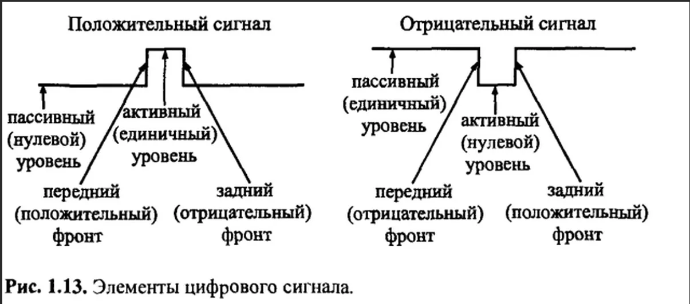

**Прямой** вход передает тот же уровень сигнала, который получил.

**Инверсный** вход передает противоположный уровень полученного сигнала.

1. Поясните понятие "третье состояние и открытый коллектор", где применяется.

В **третьем состоянии** выходы микросхемы отключаются от нагрузки.

«**Открытым коллектором (стоком)**» называют включение транзистора по схеме с общим эмиттером (истоком) в составе электронного модуля или [микросхемы](https://ru.m.wikipedia.org/wiki/%D0%9C%D0%B8%D0%BA%D1%80%D0%BE%D1%81%D1%85%D0%B5%D0%BC%D0%B0), когда коллекторный (стоковый) вывод не соединяется с другими элементами модуля (микросхемы), а непосредственно выводится наружу (на [разъем](https://ru.m.wikipedia.org/wiki/%D0%AD%D0%BB%D0%B5%D0%BA%D1%82%D1%80%D0%B8%D1%87%D0%B5%D1%81%D0%BA%D0%B8%D0%B9_%D1%81%D0%BE%D0%B5%D0%B4%D0%B8%D0%BD%D0%B8%D1%82%D0%B5%D0%BB%D1%8C) модуля или вывод микросхемы). Выбор нагрузки транзистора и тока коллектора (стока) при этом оставляется за разработчиком конечной схемы, в составе которой применяются модуль или микросхема. В частности, нагрузка такого транзистора может быть подключена к источнику питания с более высоким или низким [напряжением](https://ru.m.wikipedia.org/wiki/%D0%AD%D0%BB%D0%B5%D0%BA%D1%82%D1%80%D0%B8%D1%87%D0%B5%D1%81%D0%BA%D0%BE%D0%B5_%D0%BD%D0%B0%D0%BF%D1%80%D1%8F%D0%B6%D0%B5%D0%BD%D0%B8%D0%B5), чем напряжение питания модуля/микросхемы. Такой подход значительно расширяет рамки применимости модуля или микросхемы за счет небольшого усложнения конечной схемы. Транзисторы с открытым коллектором (стоком) применяются в [логических элементах ТТЛ](https://ru.m.wikipedia.org/wiki/%D0%A2%D1%80%D0%B0%D0%BD%D0%B7%D0%B8%D1%81%D1%82%D0%BE%D1%80%D0%BD%D0%BE-%D1%82%D1%80%D0%B0%D0%BD%D0%B7%D0%B8%D1%81%D1%82%D0%BE%D1%80%D0%BD%D0%B0%D1%8F_%D0%BB%D0%BE%D0%B3%D0%B8%D0%BA%D0%B0#%D0%9F%D1%80%D0%B8%D0%BD%D1%86%D0%B8%D0%BF_%D1%80%D0%B0%D0%B1%D0%BE%D1%82%D1%8B), микросхемах с мощными [ключевыми](https://ru.m.wikipedia.org/wiki/%D0%9A%D0%BB%D1%8E%D1%87_(%D1%8D%D0%BB%D0%B5%D0%BA%D1%82%D1%80%D0%BE%D1%82%D0%B5%D1%85%D0%BD%D0%B8%D0%BA%D0%B0)#%D0%AD%D0%BB%D0%B5%D0%BA%D1%82%D1%80%D0%BE%D0%BD%D0%BD%D1%8B%D0%B5) выходными каскадами, [преобразователях уровней](https://ru.m.wikipedia.org/w/index.php?title=%D0%9F%D1%80%D0%B5%D0%BE%D0%B1%D1%80%D0%B0%D0%B7%D0%BE%D0%B2%D0%B0%D1%82%D0%B5%D0%BB%D1%8C_%D1%83%D1%80%D0%BE%D0%B2%D0%BD%D1%8F&action=edit&redlink=1), [шинных формирователях (драйверах)](https://ru.m.wikipedia.org/wiki/%D0%94%D1%80%D0%B0%D0%B9%D0%B2%D0%B5%D1%80_(%D1%8D%D0%BB%D0%B5%D0%BA%D1%82%D1%80%D0%BE%D0%BD%D0%B8%D0%BA%D0%B0)) и т. п.

Элементы с **третьим состоянием** выхода разработаны специально для применения в качестве выходного управляемого буфера для подключения цифровых блоков к магистралям, шинам данных. *Буфером* называют устройство, предназначенное для увеличения мощности, отдаваемой в нагрузку источником сигнала (для увеличения нагрузочной способности источника сигнала). Для этой цели используют микросхемы с выходом **ОК**. Другая функция буферов – создание двунаправленных линий и мультиплексирование. В этом случае буферы имеют выход 3С.

1. Что такое "Операционный усилитель", инвертирующая и не инвертирующая схемы включения.

**Операционный усилитель** - это электронный усилитель напряжения с высоким коэффициентом усиления, имеющий дифференциальный вход и обычно один выход. Напряжение на выходе может превышать разность напряжений на входах в сотни или даже тысячи раз.

Если подаватьсигнал на **неинвертирующий** вход - на выходе появляетсяттакой же, но усиленный (то есть растёт, когда увеличивается на входе и т. п.

А если на **инвертирующий** - то обратный к нему сигнал - уменьшается, когда на входе растёт, имеет противоположный знак.. .

Своё начало операционные усилители ведут от аналоговых компьютеров, где они применялись во многих линейных, нелинейных и частото-зависимых схемах. Параметры схем с операционными усилителями определяются только внешними компонентами, а так же небольшой температурной зависимостью или разбросом параметров при их производстве, что делает операционные усилители очень популярными элементами при конструировании электронных схем.

Операционные усилители являются наиболее востребованными приборами среди современных электронных компонент, они находят своё применение в потребительской электронике, применяются индустрии и в научных приборах. Многие стандартные микросхемы операционных усилителей стоят всего несколько центов. Но некоторые модели гибридных или интегрированных операционных усилителей со специальными характеристиками, выпускаемые мелкими партиями, могут стоить более сотни долларов. Операционные усилители обычно выпускаются как отдельные компоненты, а так же они могут являться элементами более сложных электронных схем.

Операционный усилитель является разновидностью дифференциального усилителя. Другими разновидностями дифференциального усилителя являются:

1. Полностью дифференциальный усилитель (это устройство похоже по принципу действия на операционный усилитель, но имеет два выхода);
2. Инструментальный усилитель (он обычно состоит из трёх операционных усилителей);
3. Изолированный усилитель (это усилитель похож на инструментальный, но он выдерживает такие высокие напряжения, которые могут вывести из строя обычный операционный усилитель);
4. Усилитель с отрицательной обратной связью (обычно содержит один или два операционных усилителя и резистивную цепь обратной связи).

Выводы для подачи напряжения питания (VS+ и VS-) могут обозначаться по-разному. Невзирая на различное обозначение, их функция остаётся одной и той же - обеспечение дополнительной энергии для усиления сигнала. Часто на схемах эти выводы не изображают, чтобы не загромождать чертёж, и их наличие либо указывается отдельно, либо должно быть ясно из схемы.

**Обозначения на схеме**

|  |  |
| --- | --- |
| Условные обозначения на схеме для операционного усилителя, изображённого на рисунке справа, следующие:   * V+ - неинвертирующий вход * V- - инвертирующий вход * Vout - выход * VS+ - плюс напряжения питания * VS- - минус напряжения питания | Условное графическое обозначение операционного усилителя на схеме  **Условное графическое обозначение операционного усилителя** |